Réalisé par :

* Ilyass JAGHDOR
* Abdelmoula SERGHINI

**Rapport Projet de Synthèse**

**Scholar Nexuss - application de gestion des établissements**

**( 10/03/2024 - 10/04/2024 )**

Développement digital

Option web full stack

Technicien Spécialisé

Encadré par :

Mr SQALI Larbi Mohammed

**Remerciements**

Nous tenons à exprimer notre profonde gratitude à toutes les personnes et institutions qui ont contribué à la réalisation de ce projet de synthèse. Nos remerciements vont en premier lieu à notre encadrant **Mr SQALI Larbi Mohammed**, pour ses conseils avisés, son soutien constant et ses précieux retours tout au long de cette étude. Nous remercions également nos collègues et amis pour leurs encouragements et leur aide précieuse. Enfin, nous adressons nos sincères remerciements à notre famille pour leur patience et leur soutien inébranlable. Leur compréhension et leur motivation ont été essentiels pour mener à bien ce projet.

Nous souhaitons également remercier l'ensemble du corps professoral de **l’institut spécialisé de technologie appliqué Al Adarissa Fès** pour leur enseignement et leur soutien académique tout au long de notre parcours. Leur dévouement et leur passion pour l'enseignement ont été une source d'inspiration et ont largement contribué à notre réussite.

***Sommaire***

1. Introduction sur le projet …………………
2. Technologie utilisé………………………...
3. Modules de l’application…………………
4. Réalisations …………………………..
5. Analyse et conceptions………………..

* Diagrammes de class………………..
* Diagrammes de cas d’utilisation……….
* Diagrammes de séquences

1. Développements & coding ………….

* Interface de site web (Home)
* Interface de client – Panier
* Interface de client –Passer la commande
* Interface de client – Authentification & Gestion de compte
* Interface de Dashboard -Gestion des commandes
* Interface de Dashboard -Gestion des produits
* Interface du Produit

1. Travaux Agiles ………………………..
2. Conclusion……………………………….

**Introduction sur le projet**

Le développement de solutions e-commerce robustes et évolutives nécessite l'utilisation de technologies fiables et performantes. Laravel, un framework PHP moderne, s'impose comme un choix de premier ordre pour la réalisation de tels projets. Ce rapport présente la conception et la mise en œuvre d'une plateforme e-commerce en utilisant Laravel, en mettant en lumière les principaux composants et concepts du framework tels que les middlewares, les requêtes (requests), le stockage (storage), l'authentification et l'architecture MVC (Model-View-Controller).

L’application offre deux grand services : le service client dont leqquel il peut consulter les produits selon un filtrage et ajouter au panier propre apres l’authentification bien sur et par la suite passer la commande . D’autre sens , l’application contient une Tableau de bord (Dashboard ) dans laquelle il peut gérer ses produits avec ses images (CRUD) , gérer les commandes des client et ses comptes , faire des statistiques sur les vents …

**Modules du site web**

* Dashboard pour l’Admin
* Gestion des Comptes des utilisateurs
* Gestion des commandes
* Gestion des Produits
* Gestion des Catégories
* Processus de paiements
* Client : Authentification et Profil
* Client : Basculer entre les produits , les categories et filtrage
* Client : Ajouter au panier et passer la commande

**Tâches effectués – Diagrammes UML**

Diagrammes de class :

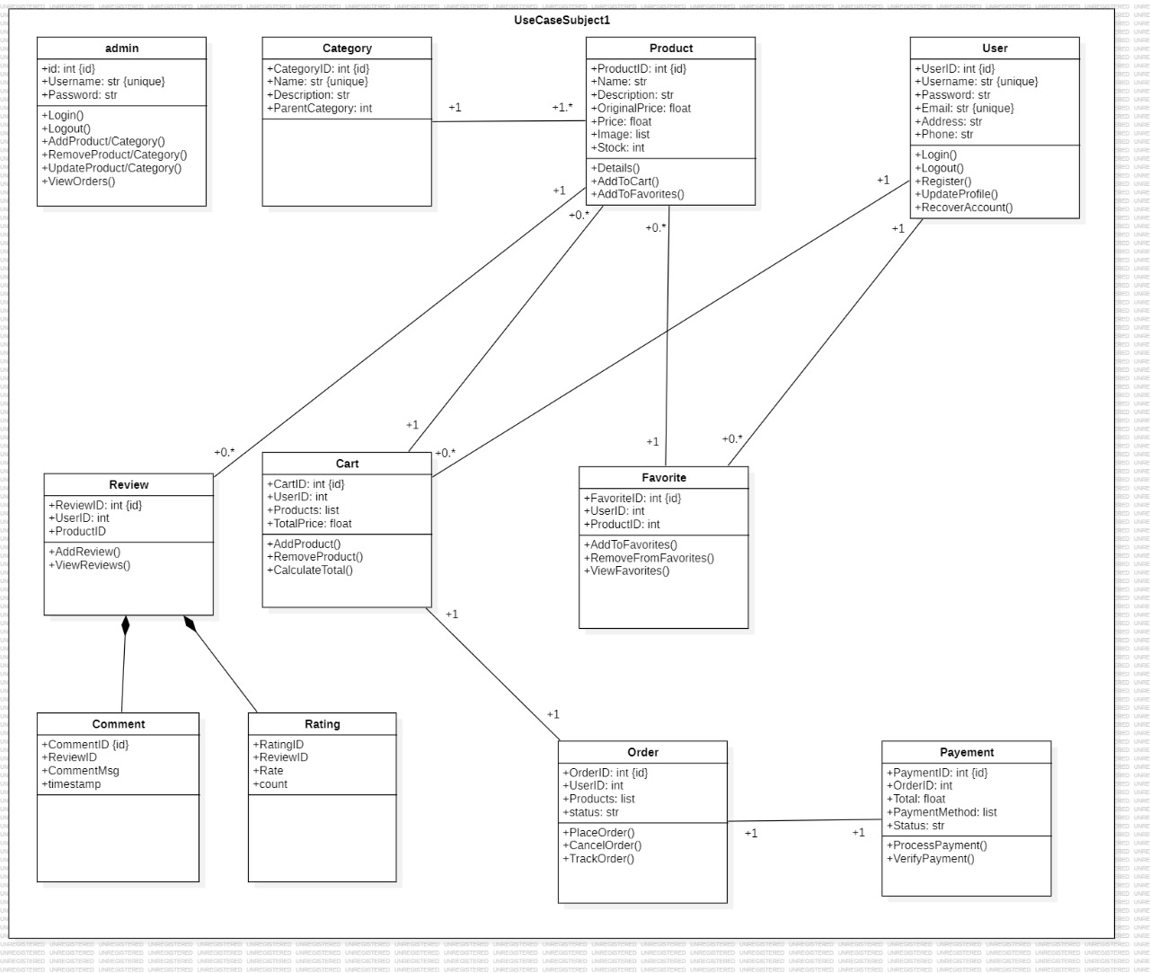

Diagramme de séquence (Module d’inscription) candidature) :

Diagramme de séquence (Utilisateur)

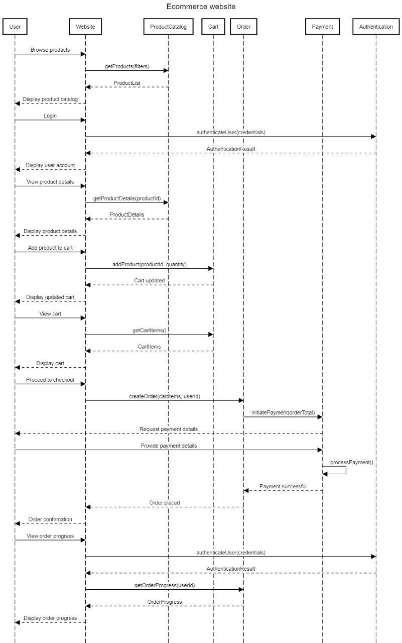

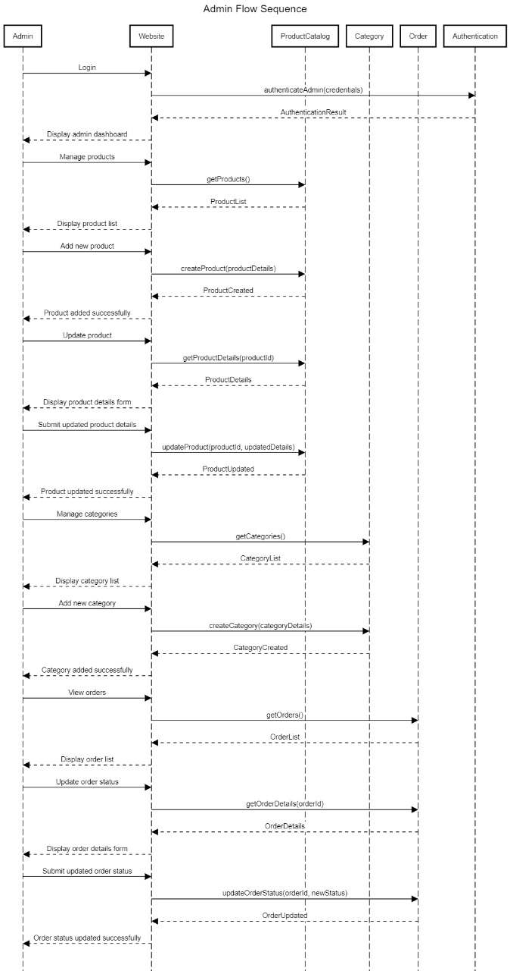 Diagramme de séquence (Admin) :

Diagramme de cas d’utilisation :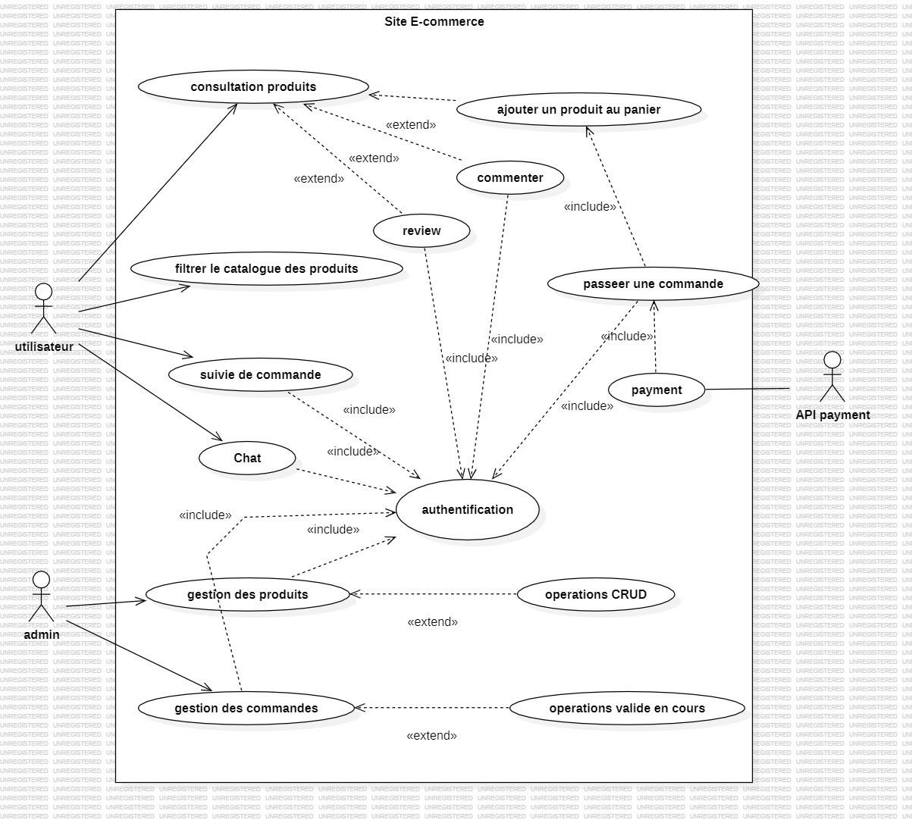

**Technologie utilisé**

Dans cette Application , le chef de projet dans la société , en convention avec l’équipe de développement inclus nous , on choisis le Framework de **php** « **Laravel** » comme Technologie pricipale pour le **back-end** , en utilisant ces différents bibliothèque comme « **Livewire** » .

En **front-end** , on est basé sur le moteur « **blade** » et la bibliothèque JavaScript « **Vite.js** » , ainsi que **Bootstrap** et **css** .

Au niveau de la sécurité, on a utilisé des class interface développée par la société.

En plus de ça, on a travaillé avec des class interface préprogrammé par la société pour but de l’automatisation des tâches qui se répète.

**Développement & coding (Interfaces):**

**Login**

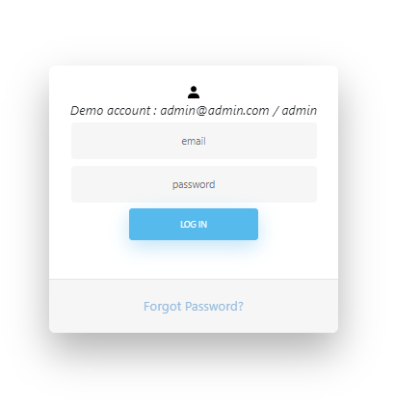

Dashboard – gestion des produits (CRUD) :

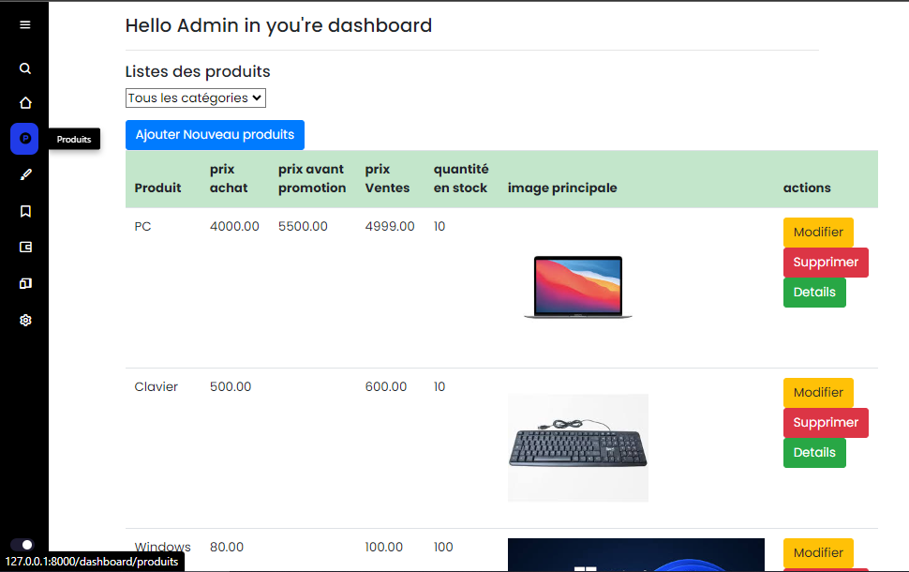

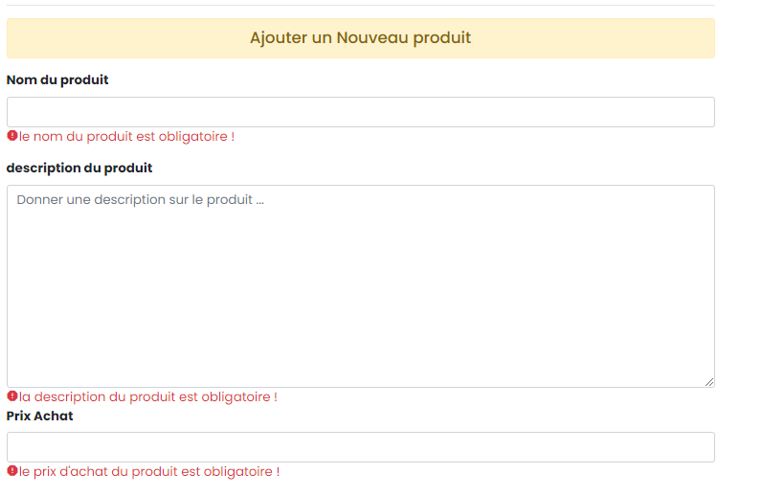

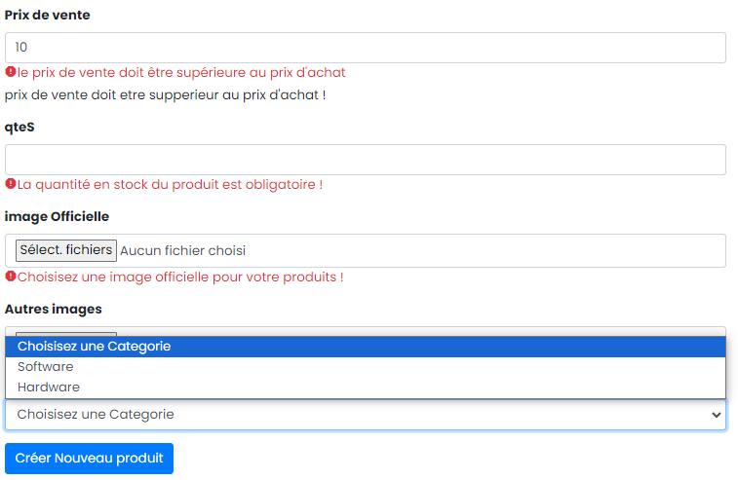

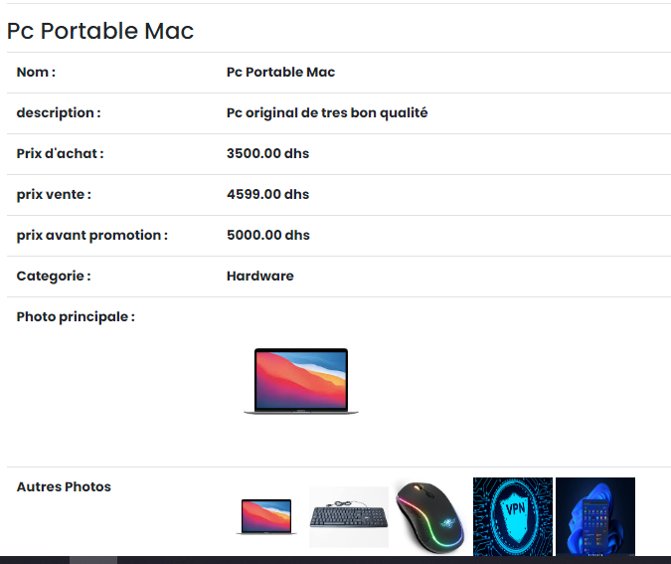



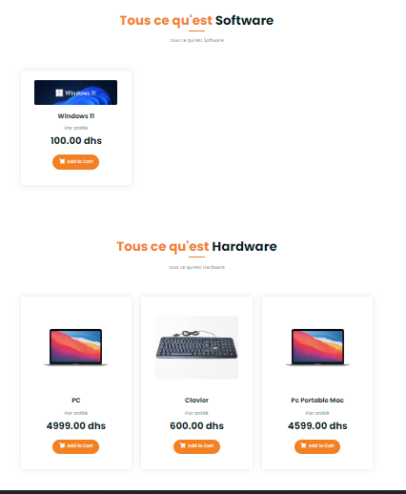

Consulter les établissement & formation

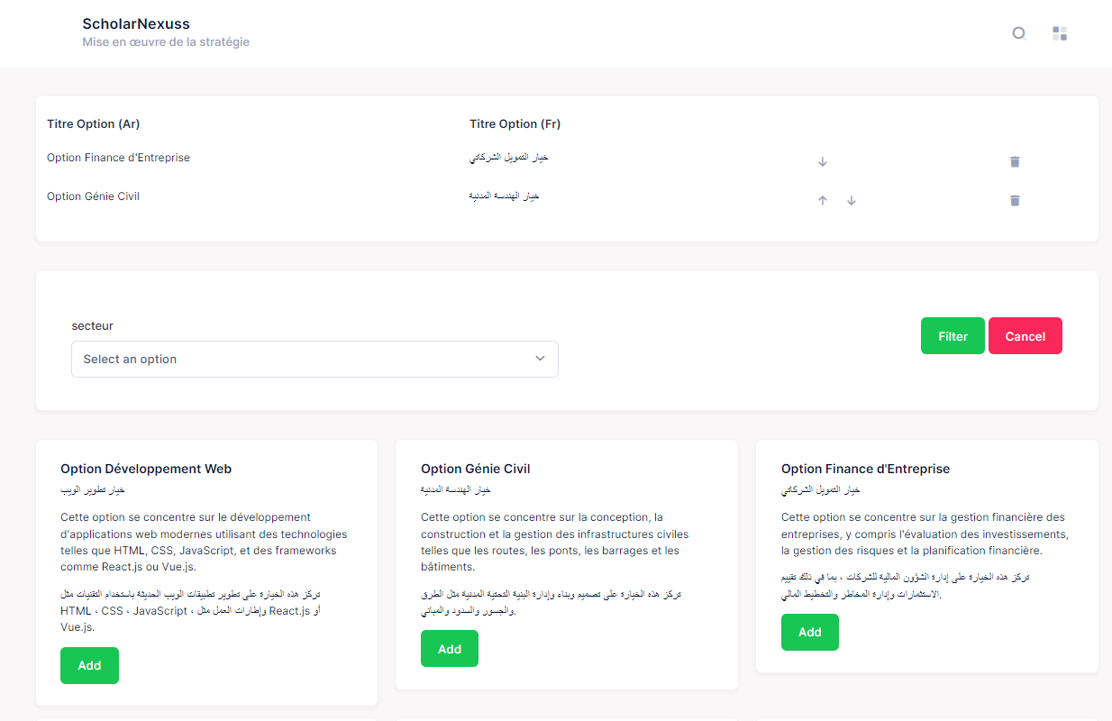

Dashboard :

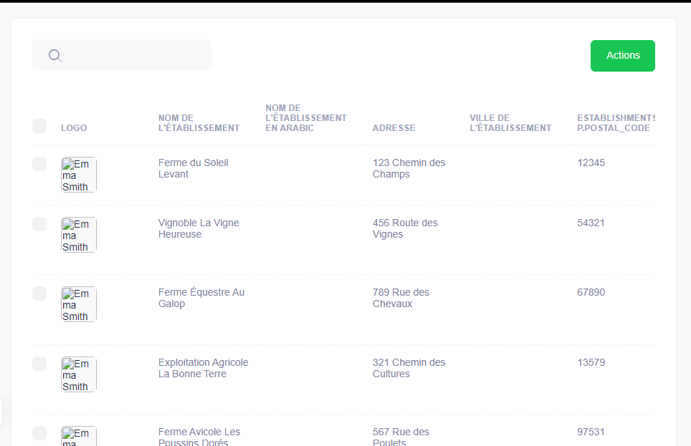

Inscription multi-step:

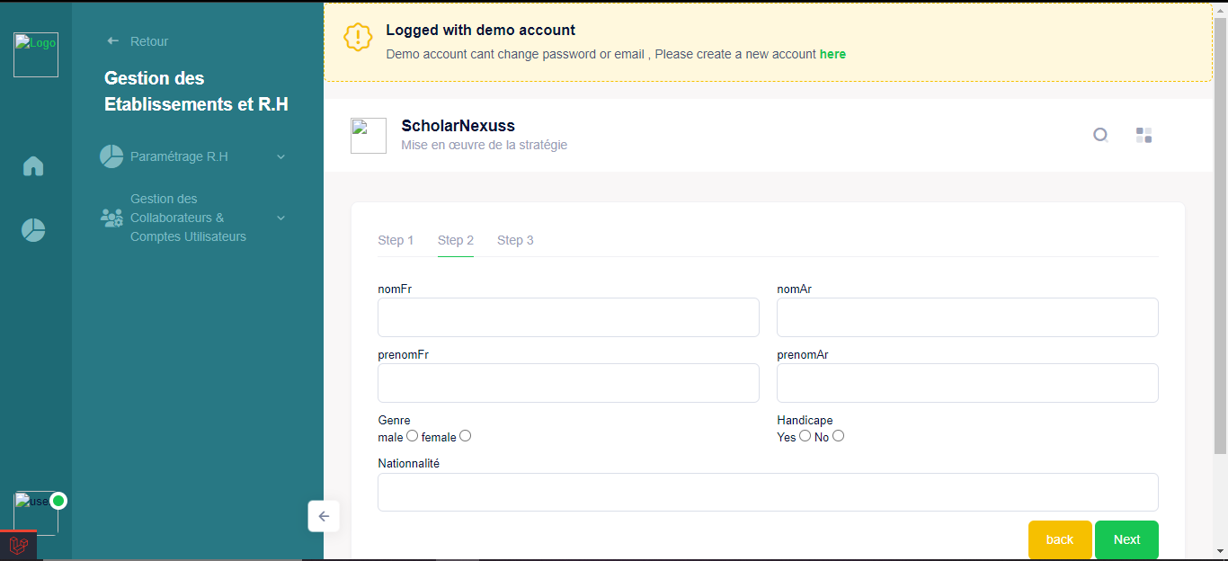

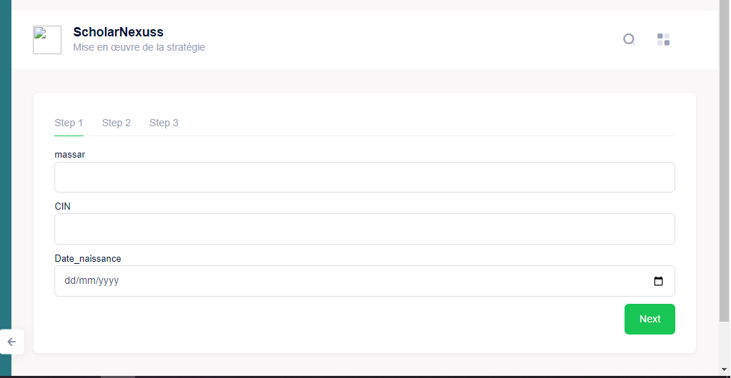

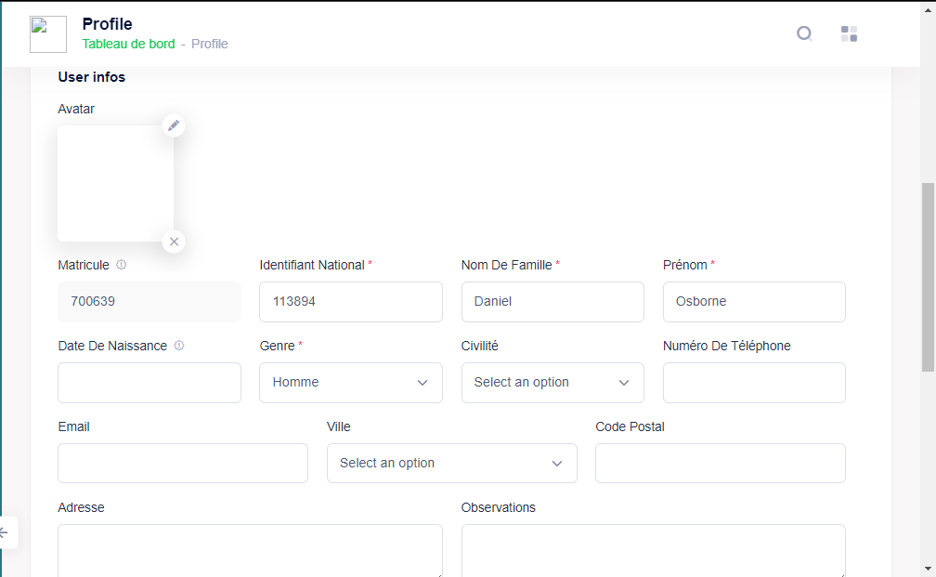

**Conclusion :**

En fin de compte, Cea été une étape importante dans mon parcours professionnel et personnel. Je suis reconnaissant de l'expérience enrichissante que j'ai vécue chez ATLECS et des compétences que j'ai pu acquérir. Je suis convaincu que ces acquis me seront d'une grande utilité pour la suite de ma carrière.